线性代数中的线性方程组
1.1线性方程组
线性方程组
包含未知数x₁,x₂...x_{n}的一个线性方程是形如
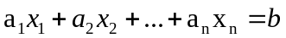 (1)
的方程，其中b与系数a₁,a₂,...a_{n}是实数或复数，通常为已知数，下标n可以是任意正整数.
线性方程组中的未知数，只能是一次的。他是由一个或者几个包含相同变量x₁,x₂...x_{n}的线性方程组成的。
线性方程组的一组解释一组数（s₁,s₂.....s_{n}）用这组数代替x₁,x₂...x_{n}时，所有的方程两边相等。
方程组所有可能的解的集合被称为线性方程组的解集。
若两个方程组有相同的解集，他们被称为等价的。

若一个线性方程组有一个解或者无穷多个解，则称它为相容的。
若它无解，则称它为不相容的。
（自己理解为，方程组内线相交不想交）
矩阵记号
一个线性方程组包含的主要信息可以用一个成为矩阵的紧凑的矩形阵列表示。如给出方程组:
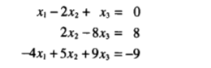（3）
把每一个变量的系数写在对齐的一列中:

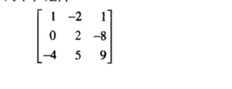
这个矩阵被称为线性方程组（3）的系数矩阵。
而: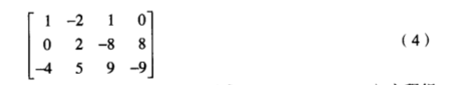
被称为它得到增广矩阵。
矩阵的维数说明它包含的行数和列数，上面的增广矩阵有3行4列，被称为3x4（读作3行4列）矩阵。
线性方程组的解法
基本的思路:把方程组用一个更容易解的等价方程组代替。
用来化简线性方程组的三种基本变化:
- 把某一个方程换成另一个方程的倍数的和;
- 交换两个方程的位置;
- 把某一个方程的全部的项乘以一个非零常数.

对应线性方程的变换对应增广矩阵的行的变换:
- （倍加变换）把某一行换成它本身与另一行的倍数的和
- （对换变换）把两行对换
- （倍乘变换）把某一行的所有元素乘以同一个非零数

行变换可施行于任何矩阵，若一个矩阵经过一系列行变换后成为另一个矩阵，我们称两个矩阵行等价。
行变换是可逆的!
若两个线性方程组的的增广矩阵是行等价的，则他们具有相同的解集。

线性方程组的两个矩阵问题
- 方程组是否相容
- 若它有解，他是否只有一个解

1.2行化简与阶梯型矩阵
定义一个矩阵成为阶梯型（或者行阶梯型），若它有以下三个性质：
- 每一非零行在每一零行之上
- 某一行的先导元素所在的列位于前一行先导元素的后面
- 某一先导元素所在的列下方元素都是零
若一个行阶梯型还满足下面的条件，则成为化简阶梯型（或简化行阶梯型）
- 每一非零行的先导元素是1
- 每一先导元素1是该元素所在列的唯一非零元素。

行阶梯型如下:
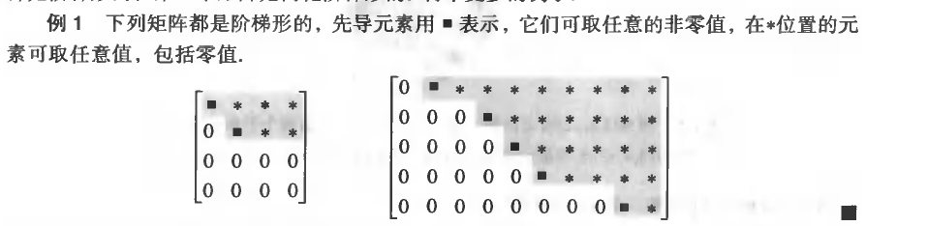
阶梯型:
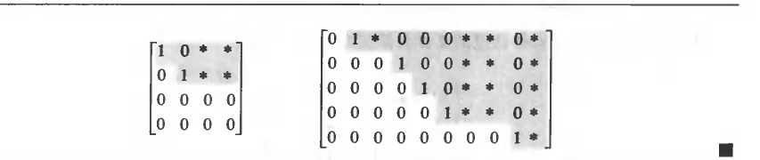

定理1:
每个矩阵行等价于惟一的简化阶梯型矩阵

主元位置
当矩阵经行变换化为阶梯型后，经进一步的行变换将矩阵化简为简化阶梯型时，先导元素位置并不改变，因简化阶梯型是惟一的，当给矩形化为任何一个阶梯形时，先导元素总是在相同的位置上，这些先导元素对应于简化阶梯型中的先导1.

定义:矩阵中的主元位置是A中对应于它的阶梯形中的先导元素的位置.主元列是A的含有主元位置的列。

